1) Найдите центральный угол правильного 10-угольника.
2) Найдите внутренний угол правильного 30-угольника.
3) Определите количество сторон правильного многоугольника, если его внутренний угол равен 162⁰
4) Радиус окружности, вписанной в правильный треугольник, равен 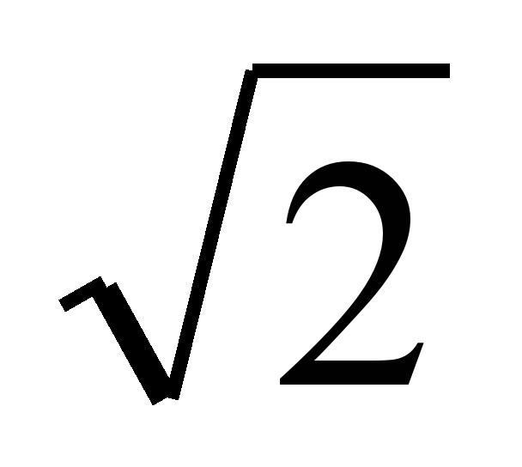 см. Найдите площадь этого треугольника.

5) Сторона правильного шестиугольника, вписанного в окружность, равна 8см. Найдите сторону квадрата, описанного около данной окружности и площадь круга.
6) Хорда окружности равна 6дм и стягивает дугу в 90⁰. Найдите площадь круга.

7) Найти площадь заштрихованной фигуры:

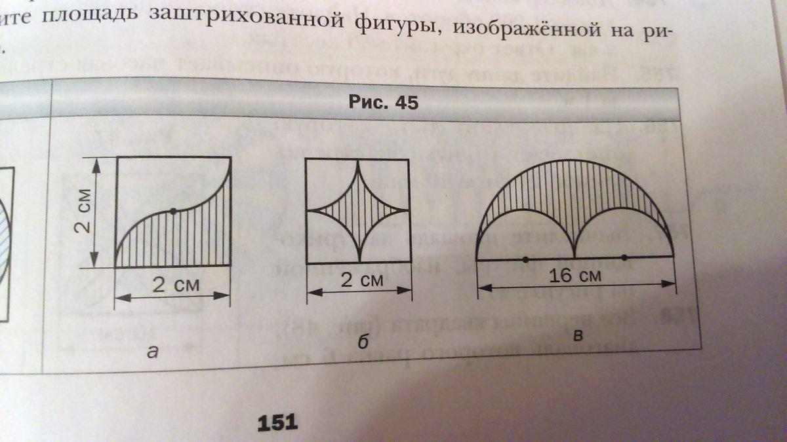

8) Сторона правильного четырехугольника, описанного около окружности, равна 2. Найдите сторону правильного треугольника, описанного около этой же окружности.

9) Площадь круга 1,44π см. Найдите длину окружности, ограничивающей этот круг.

10) Правильный треугольник вписан в окружность, радиуса 8 см. Найдите периметр треугольника и радиус вписанной в него окружности.

